# ПОЛОЖЕНИЕ

**o проведении весеннего турнира среди детских школ плавания**

**г. Самара 2025**

**I.Цели и задачи**

Весенний турнир по плаванию детских школ плавания проводится с целью:

- развития и популяризации плавания среди детей и родителей;

- формирования здорового образа жизни;

- привлечения к регулярным занятиям спортом детей и молодежи;

- выявления победителей и призеров соревнований;

- повышения уровня спортивного мастерства детей;

- приобретения опыта участия в соревнованиях.

# Место и время проведения

Соревнования проводятся в г. Самара «18» мая 2025 года в бассейне по адресу: г. Самара, ул. Волжский проспект, 10, спортивный комплекс «ЦСКА».

Начало соревнований в 10.00.

Окончание соревнований в 13.00.

Разминка не предусматривается.

Зрители находятся на трибунах в сменной обуви или бахилах. В спортивный зал и на бортик бассейна допускаются только тренеры и представители команд. Посторонним в спортивный зал и на бортик бассейна вход запрещен.

Место проведения (бассейн) соревнований может быть изменено по техническим причинам, с предварительным уведомлением всех участников.

# Требования к участникам соревнований и условия их допуска

К соревнованиям допускаются ученики школ плавания юноши и девушки 2008 – 2018г.р.

От любой школы плавания для участия в соревнованиях допускается неограниченное количество участников, тренеров и представителей. К соревнованиям допускаются спортсмены, которые способны проплыть 50 метров без посторонней помощи. Каждая школа плавания должна предоставить одного представителя-волонтера для участия в судейской комиссии.

Представителям команд, тренерам и участникам иметь при себе копии паспортов или свидетельств о рождении, справку о состоянии здоровья на каждого ребенка, страховку на день соревнований.

# Программа соревнований:

50 м вольный стиль (мальчики/девочки)

50 м брасс (мальчики/девочки)

50 м на спине (мальчики/девочки)

50 баттерфляй (мальчики/девочки)

100 м вольный стиль (мальчики/девочки)

200 м комплексное плавание (мальчики/девочки)

Эстафетное плавание 4 по 50 вольный стиль

Состав команды на эстафетное плавание должен включать:

- 1 спортсмен 2008-2011 года рождения;

- 1 спортсмен 2012-2013 года рождения

- 1 спортсмен 2014-2015 года рождения

- 1 спортсмен 2016-2017 года рождения.

Также в каждой команде должна быть хотя бы одна девочка.

Состав эстафетной команды может быть изменен, , с предварительным уведомлением всех участников.

Программа соревнований и последовательность дистанций могут быть изменены и будут окончательно сформированы после принятия всех технических заявок.

Каждый участник имеет право стартовать не более чем в 2-х дистанциях (не считая эстафетное плавание).

Соревнования проводятся по правилам одного старта. Старт производится либо из воды, либо со стартовой тумбы, на усмотрение участника.

# Условия подведения итогов

Соревнования личные. Победители во всех видах программы определяются по наименьшему времени, затраченному для прохождения дистанции в каждой возрастной группе раздельно среди юношей и девушек.

# Награждение

Возрастные категории:

2018 мальчики/девочки

2017 мальчики/девочки

2016 мальчики/девочки

2015 юноши/девушки

2014 юноши/девушки

2013 юноши/девушки

2012 юноши/девушки

2011 юноши/девушки

2010 юноши/девушки

2008-2009 юноши/девушки

Победители и призеры во всех видах программ в каждой возрастной категории отдельно награждаются медалями.

Каждый участник, независимо от результата, награждается медалью участника соревнований и памятным призом.

Организаторы соревнований оставляют за собой право учреждения других специальных призов в рамках соревнований.

# Порядок и срок подачи заявки

Технические заявки на участие (Приложение 2) подаются в электронной форме на электронный адрес: [dmitriy.bogdanov109@yandex.ru](mailto:dmitriy.bogdanov109@yandex.ru).

Заявки на турнир принимаются **до 18.04.2025г.**

В теме письма указывается «Весенний турнир по плаванию 2025, школа (название школы), город (название города)».

Вопросы по телефону: +7 (937) 176-37-80.

До 10.05.2024 в электронной форме на электронный адрес [dmitriy.bogdanov109@yandex.ru](mailto:dmitriy.bogdanov109@yandex.ru) необходимо присылать скан-копии следующих документов:

- свидетельство о рождении/паспорт (копия);

- полис ОМС (копия);

- допуск врача к занятиям и участию в соревнованиях по плаванию (Приложение 1);

- копия договора страхования от несчастных случаев (вид спорта- плавание), жизни и здоровья, покрывающий события, которые могут возникнуть при участии в соревнованиях по плаванию.

При отсутствии одного из документов – спортсмен не допускается к соревнованиям.

# Финансирование

Стартовый взнос с каждого участника – 2700 рублей принимается до 18.04.2025.

Стартовый взнос оплачивается единоразово за всю команду по реквизитам после принятия заявки на участие.

После принятия заявки и оплаты стартового взноса, стартовый взнос не возвращается.

Участие команд в соревнованиях (проезд, проживание, питание) – за счет средств командирующих организации или родителей.

***Данное положение является официальным вызовом на соревнования***

Приложение 1. Справка-допуск от врача

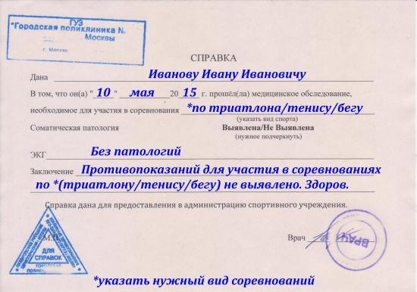

**Обязательно: Печать врача, Печать или штамп медицинского учреждения и треугольная печать.**